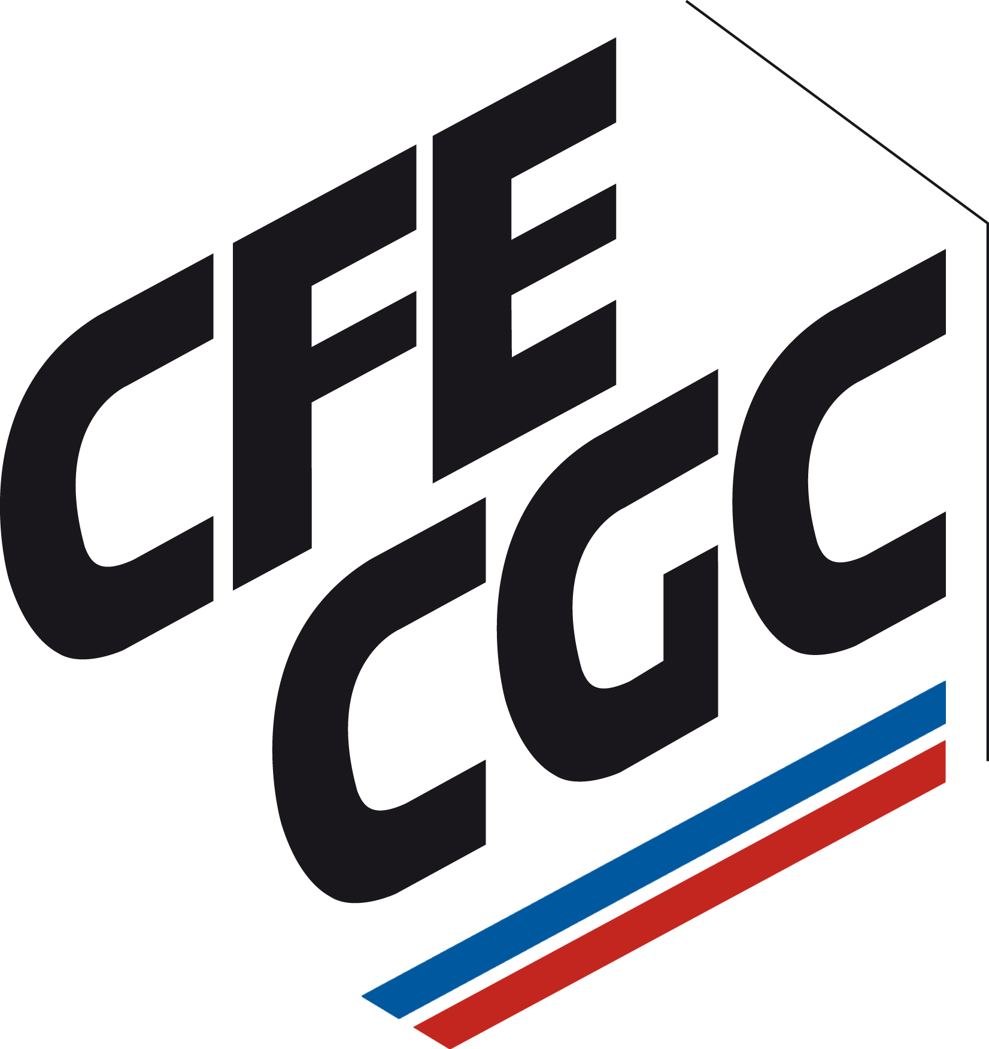
Conscients de la situation des professions infirmières et médico-techniques

à la FEHAP

nous demandons :

1. de positionner en qualité de cadre infirmier et médico-technique, les salariés FEHAP actuellement «responsables infirmiers et médico-techniques» (même titulaires d’un diplôme de cadre de santé, ils sont considérés comme agents de maîtrise) pour obtenir :
  - La reconnaissance du travail d’encadrement (statut cadre)
  - Le droit à la prévoyance et à la retraite cadre
  - La majoration spécifique cadre de 1 % par an pendant 20 ans

2. l’alignement en salaire net de la rémunération des infirmiers, des paramédicaux et des médico-techniques (kinés, manipulateurs radio, technicien de labo, diététiciennes, ergothérapeutes…) du secteur FEHAP sur la rémunération de leurs collègues du secteur public.

Si vous partagez cette analyse, nous vous invitons à soutenir cette position en signant cette pétition à retourner à :

CFE-CGC 39 rue Victor Massé 75009 Paris – Fax 01.40.82.91.31

mail snpicfecgc@yahoo.fr

Ou au délégué syndical CFE CGC de votre établissement

ou à déposer dans la boite aux lettres CFE-CGC du centre hospitalier

NOM – PRENOM ……………………………………….………………………..…
METIER…..…………………………………………………………………………..
SERVICE…………………………………………………………..….…….……….
ETABLISSEMENT……………………………………………...….………………..
VILLE……………………………………………………………………….…………
DEPARTEMENT…………………………………………………………………….
MAIL………………………….…………………………………..……………….….

Signature :

